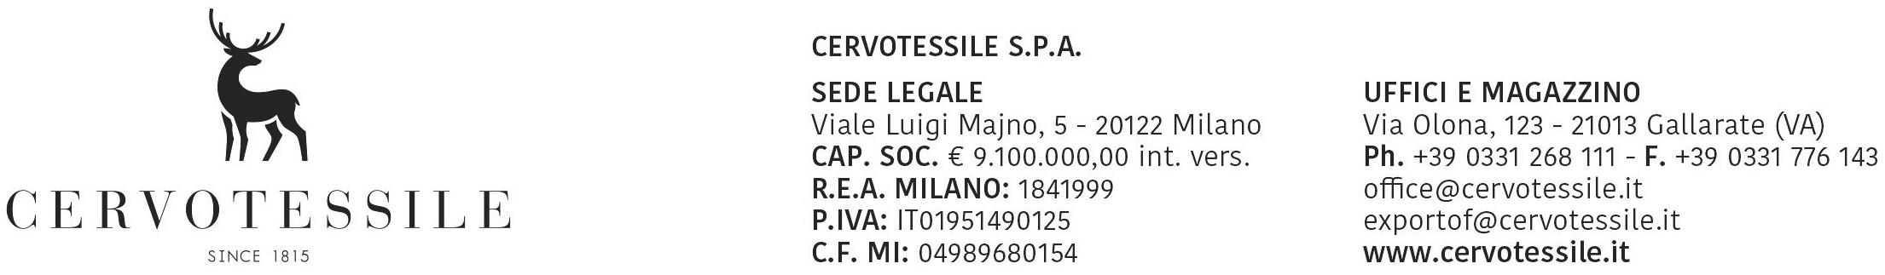

Gallarate, 29/07/2026

Dogana di COMO

Io sottoscritto OLIVETTO ARTINO in qualità di Responsabile Amministrativo della ditta CERVOTESSILE SPA chiede l’emissione del certificato Eur1 per la merce relativa alla ns. fattura n. 16001465 del 29/07/2026

La richiesta è motivata dal fatto che, in qualità di Esportatore/Produttore delle merci oggetto della spedizione, preciso che :

- Esportatore/Produttore: in qualità di esportatore/produttore di queste merci preciso che:

- 1. trattasi di prodotti agricoli/del sottosuolo/d’allevamento, ecc. interamente ottenuti nella C.E.;

- 2. trattasi di prodotti industriali fabbricati con componenti interamente realizzati nella C.E., come desumibile dalla/e dichiarazione/i del/i fornitore/i (allegata/e, se necessaria/e) resa/e ai sensi del Reg. (C.E.) n. 1207/2001, modificato dal Reg. (C.E.) n. 1617/2006;

- 3. trattasi di prodotti industriali fabbricati con componenti parzialmente/totalmente di origine extra-comunitaria, come desumibile dalla/e dichiarazione/i del/i fornitore/i (allegata/e, se necessaria/e) resa/e ai sensi del Reg. (C.E.) n. 1207/2001, modificato dal Reg. (C.E.) n. 1617/2006, attraverso un processo produttivo idoneo a conferire l’origine preferenziale comunitaria (lavorazione sufficiente).

Il sottoscritto si impegna, inoltre, a presentare tutta la documentazione supplementare, eventualmente ritenuta necessaria dall’Autorità doganale, al fine di accertare l’effettivo carattere originario dei prodotti, nonché ad accettare qualsiasi controllo della propria contabilità e dei processi di fabbricazione degli stessi prodotti.

Il sottoscritto dichiara di essere a conoscenza delle responsabilità e delle pene stabilite per false attestazioni e mendaci dichiarazioni ai sensi dell’art. 76 del .D.P.R. n. 445 del 28 dicembre 2000.

La presente vale anche come procura a sottoscrivere il certificato EUR 1 in nostra rappresentanza, sia diretta che indiretta ai sensi e per gli effetti dell’art. 5 Reg. C.E. n. 2913/1992, secondo le modalità che l’Operatore doganale di seguito indicato riterrà più opportune, nel nostro esclusivo interesse e tenuto conto della natura particolare dell’operazione da svolgere e delle merci da esportare.

  - In caso di rappresentanza indiretta, la ditta RPM DIVISIONE ITALIA SRL P.I. IT03440700130 .

Distinti saluti

In fede.

